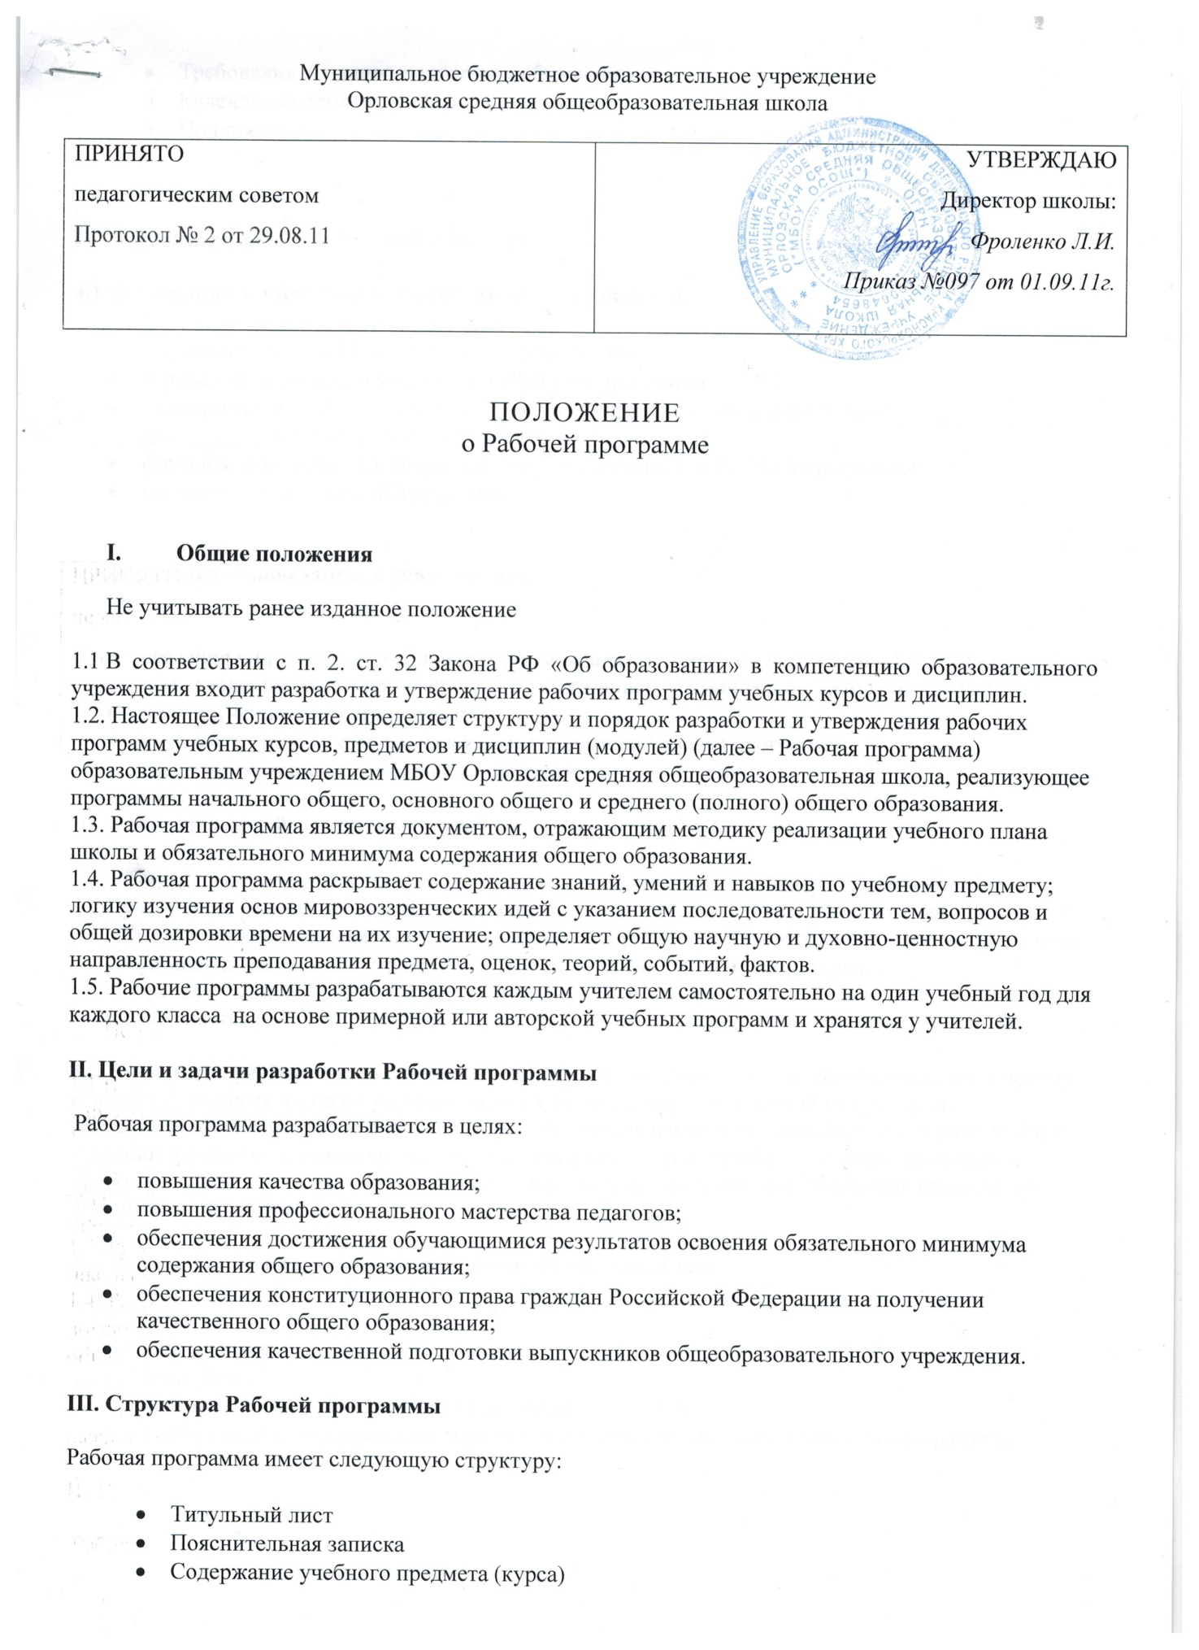

- Требования к уровню подготовки обучающихся
- Календарно-тематическое планирование
- Приложение

IV. Порядок разработки Рабочей программы
4.1. В титульном листе Рабочей программы указываются:
- наименование общеобразовательного учреждения;
- грифы, согласования и утверждения Рабочей программы.
- наименование «Рабочая программа учебного курса, предмета (уровень) по ______________ для _______ класса (классов, параллели)»;
- фамилия, имя, отчество, категория учителя, составителя Рабочей программы;
- год составления рабочей программы;
4.2. В пояснительной записке указываются:
- сведения о примерной учебной программе, на основе которой разработана Рабочая программа или сведения об авторской программе с указанием наименования, автора и года издания;
- цели изучения учебного предмета;
- количество учебных часов, на которое рассчитана Рабочая программа;
- сведения об используемом учебно-методическом комплекте;
На основе примерной программы по учебному курсу, предмету (дисциплине (модулю):
- определяется учебник или учебно-методический комплект из Федерального перечня учебников, рекомендованных (допущенных) Министерством образования и науки Российской Федерации к использованию в образовательном процессе в общеобразовательных учреждениях;
- устанавливается избыточный и недостающий информационный материал;
определяется дополнительная справочная и учебная литература;
составляется рабочая программа.
4.3. Количество учебных часов по предмету в Рабочей программе должно соответствовать годовому количеству учебных часов по учебному плану школы на текущий учебный год. В случае несоответствия количества часов необходимо обосновать изменения в пояснительной записке. При внесении изменений в тематику, логику изменения включения в учебный процесс, количество, продолжительность контрольных работ и т.д. необходимо представить обоснования изменений в пояснительной записке.
4.4. В клендарно-тематическом планировании указываются:
- № урока;
- Дата проведения (план/факт);
- Тема урока;
- Количество часов, отведённых на изучение данной темы;
- Тема раздела программы и количество часов, отведённых на изучение данного раздела.

4.5. Приложением к Рабочей программе может являться перечень: экскурсий, лабораторных и практических работ, контрольных работ.
V. Порядок утверждения Рабочей программы
5.1. Рабочую программу представляют на согласование заместителю директора по учебно-воспитательной работе. Заместитель директора школы в титульном листе под грифом «Согласовано» ставит дату, подпись.
5.2. Руководитель образовательного учреждения приказом по основной деятельности утверждает рабочую программу.
VI. Компетенция и ответственность учителя
6.1. К компетенции учителя относятся:
- разработка Рабочих программ;
- использование и совершенствование методик учебной деятельности и образовательных технологий, в том числе дистанционных образовательных технологий с применением информационных и телекоммуникационных технологий при опосредствованном (на расстоянии) или не полностью опосредованном взаимодействии обучающегося и учителя;
- организация своей деятельности в соответствии с годовым календарным учебным графиком на текущий учебный год и правилами внутреннего распорядка общеобразовательного учреждения, иными локальными актами к уставу общеобразовательного учреждения;
- осуществление текущего контроля успеваемости и промежуточной аттестации обучающихся в соответствии с федеральными нормами и федеральными требованиями государственного стандарта общего образования, уставом школы;
- отчетность о выполнении обучающимися практической части Рабочих программ в соответствии с учебным планом общеобразовательного учреждения на текущий учебный год и графиком учебного процесса (расписанием занятий).
6.2 Учитель при составлении Рабочей программы имеет право изменить порядок расположения разделов и подразделов программы.
6.3. Учитель имеет право внести в программу дополнительные разделы по своему усмотрению, не меняя обязательного содержания программы.
6.3. Учитель несет ответственность за:
- невыполнение функций, отнесенных к его компетенции;
- реализацию обучающимися не в полном объеме практической части Рабочих программ в соответствии с учебным планом общеобразовательного учреждения на текущий учебный год и графиком учебного процесса (расписанием занятий);
- нарушение прав и свобод обучающихся во время реализации Рабочих программ.

